教师个人主页使用手册
（主页平台学院管理端）

目录
1 概述 3
2 主页平台学院管理端 3
2.1 学院首页 4
2.2 平台通知 5
2.3 模板管理 6
2.4 审核 7
2.5 组织机构 9
2.6 内容管理 12
2.7 系统配置 13

概述
主页平台系统学院管理端是用来管理学院下所有的教师以及所有教师的个人主页网站。登录方式与登录教师个人主页（教师端）一致，具有多个角色的可以登录后通过右上角的切换应用和切换学院按钮进行切换。
登录方式：访问教师个人主页综合门户（http://faculty.cqu.edu.cn），点击登录通过学校的统一身份认证系统进入。或者登录学校网上服务大厅（http://i.cqu.edu.cn），在搜索框中搜索“教师个人主页系统”点击进入个人主页管理平台。

主页平台学院管理端
主页平台学院管理端包括：学院首页，平台通知，模板栏目，审核，组织机构，内容管理，系统配置（如下图2-1）
（图2-1）

学院首页
主要用于显示统计信息，同时会显示部分用户信息，这里可以通过侧边栏来选择需要统计的信息。同时右侧还有常用统计信息，这里会统计本学院下的教学资源，著作成果，招生信息等等。如下图1-2，用户可以根据自己想了解的信息进行选择并统计。如下图（图2-2）
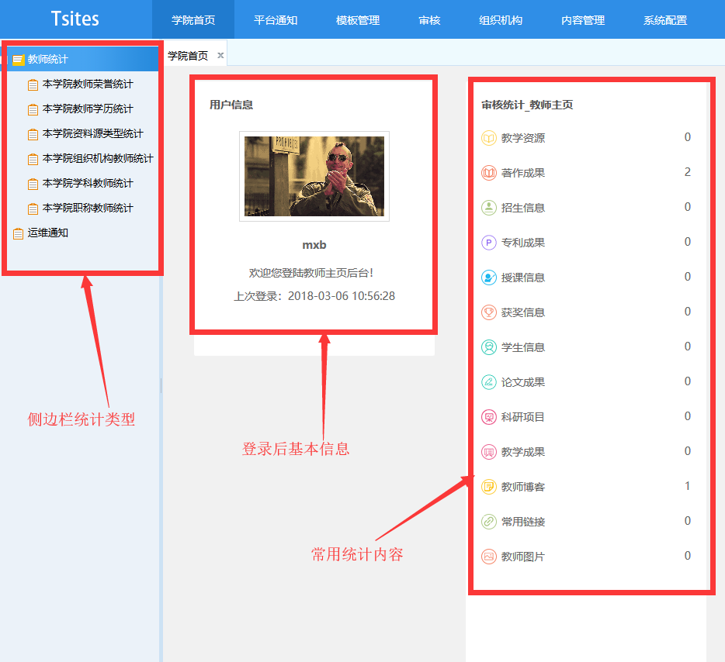
（图2-2）
同时一个学院管理员可以管理多个学院，管理员可以通过首页上的切换学院完成不同学院之间的管理切换如下图：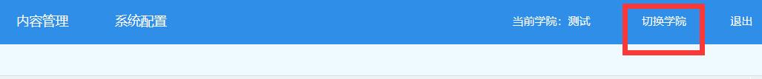

平台通知
平台通知分为两部分，第一部分是学院通知，第二部分是学校通知。
学院通知指的是管理员可以通过学院来新增通知，来给本学院下所有已经开通教师主页的教师发送通知消息。增加本院内部通知传播渠道。可以选择所有通知进行批量删除，也可以选择单个信息进行删除。
学校通知是，各个学院接收到的学校的通知。只能查看无权编辑和新增。
学院通知做信息发布时可以选择直接发布，也可以根据情况先编辑好，选择暂存，过一段时间再进行发布，操作如下图（图2-3）
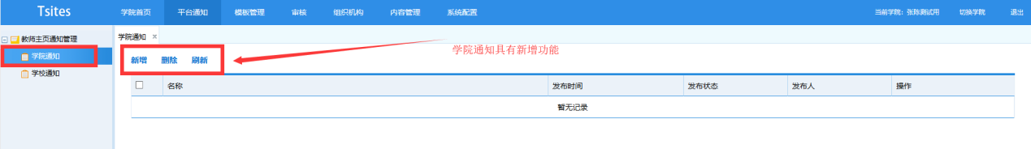
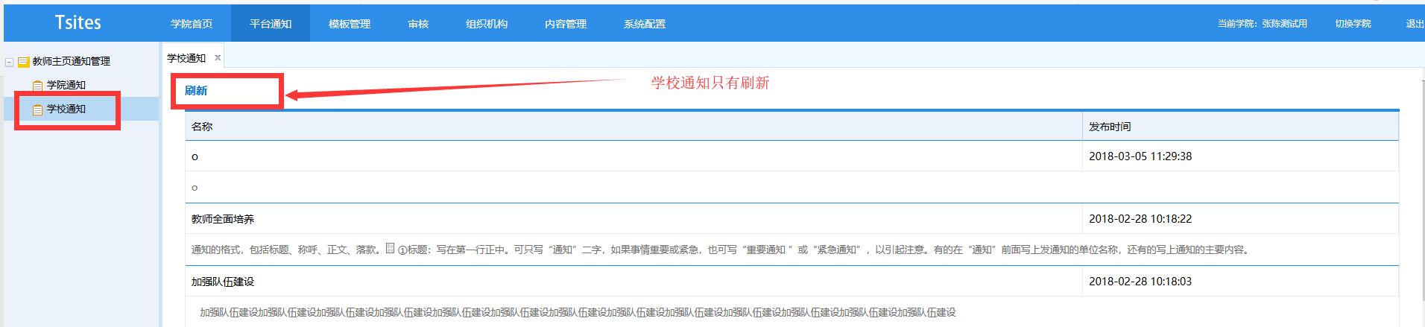
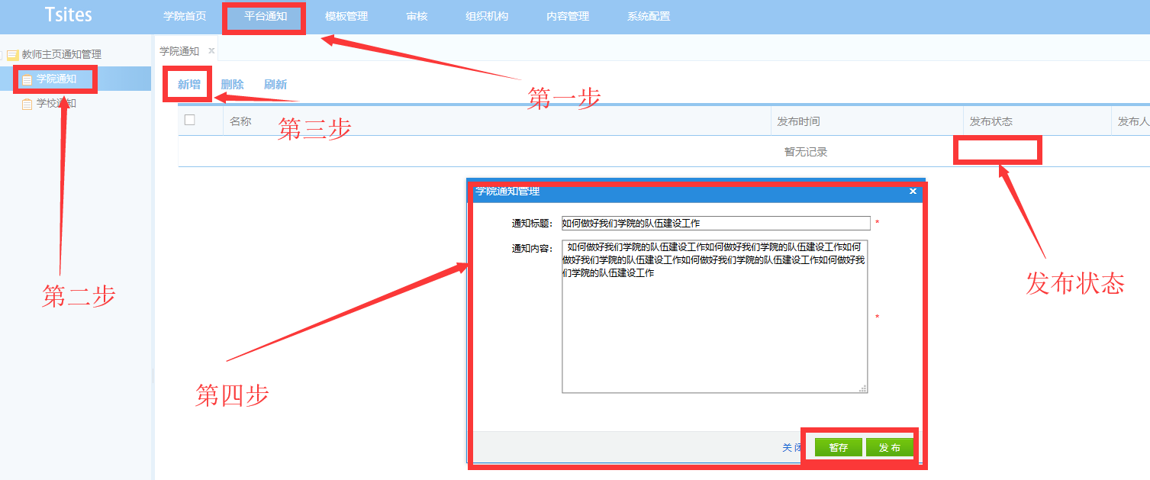
（图2-3）

模板管理
模板管理分为两个部分，分别是学院模板管理与学校模板查看，顾名思义一个模板是可以编辑的一个模板只可以浏览查看。学院模板是可以进行新建的，学校模板是不可编辑不可新建的。
模板指的是教师主页使用的网站结构也就是外观长什么样子
管理员在这里可以通过模板设置本学院教师的主页外观。可在左侧导航栏选择相应的操作。如下图（图2-4）分为学院模板与学校模板。
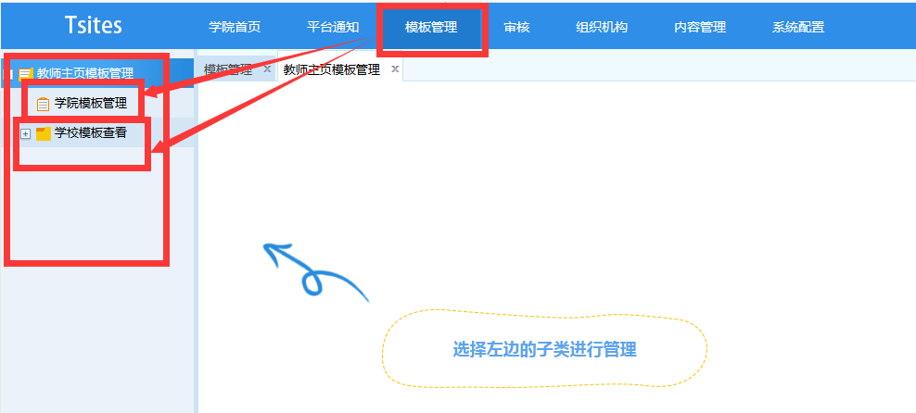
（图2-4）
学院模板管理里， “新建”功能主要用于导入新的模板（一般没有定制新的模板是不会用到的）。
单个模板操作有“停用”“预览”“修改”
“停用”就是暂停使用此模板，使用此功能后，教师主页教师端里的模板管理就看不见此模板了，就是无法选用及使用此模板。
“预览”点击后可以看到使用此模板后的教师主页网站样式。
“修改”点击修改后如下图可以修改此模板对应的预览图及pc端logo和移动端logo如下图（图2-5）
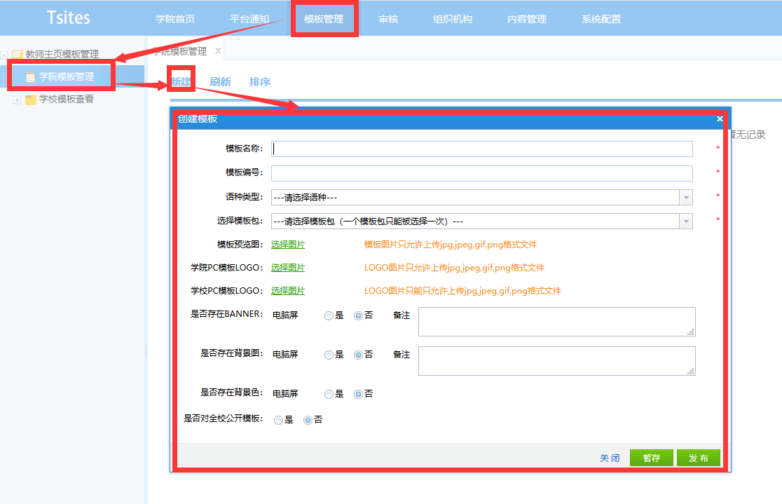
（图2-5）
学校模板查看里可以看到当前此模板有哪些教师在使用如下图：（图2-6）
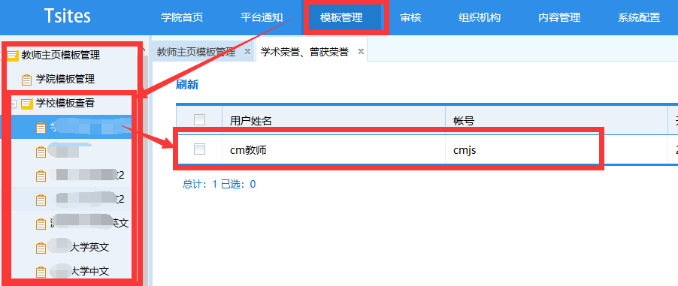
（图2-6）

审核
审核这个功能主要用户审核教师主页开通情况和教师是主页数据审核，所以审核分为两部分，分别是：教师主页开通审核，教师主页数据审核如下图（图2-7）
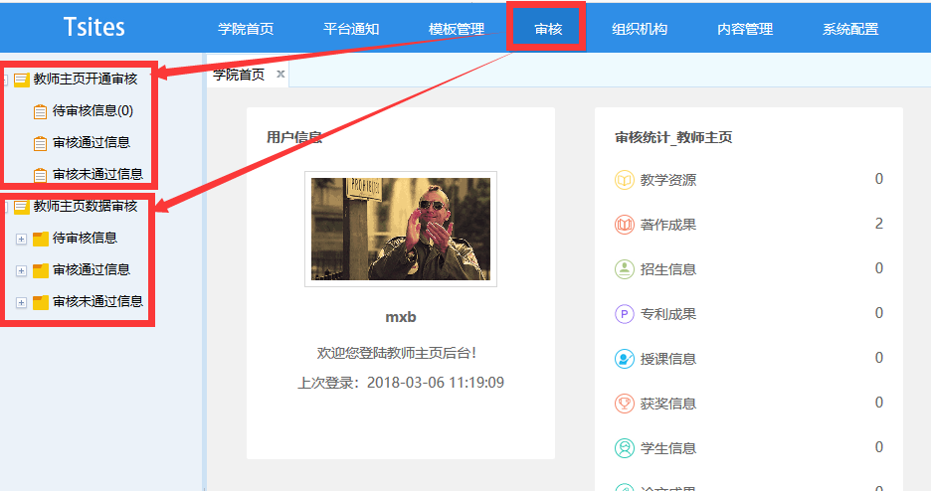
（图2-7）
主页开通审核如下图（图2-8）。
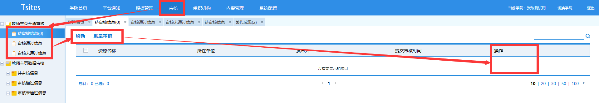
（图2-8）
主页数据审核图下图（图2-9、2-10）
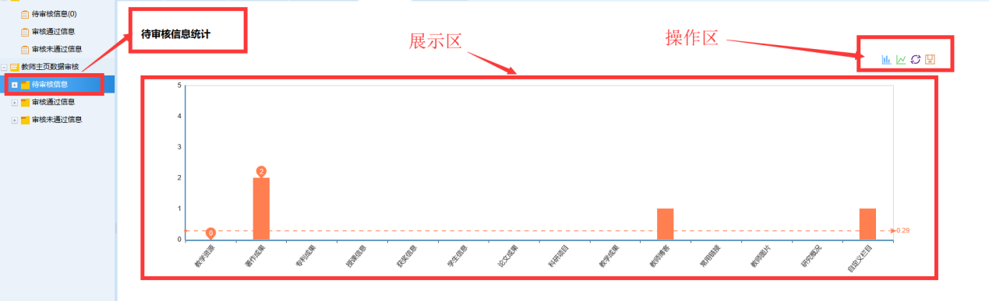
（图2-9）
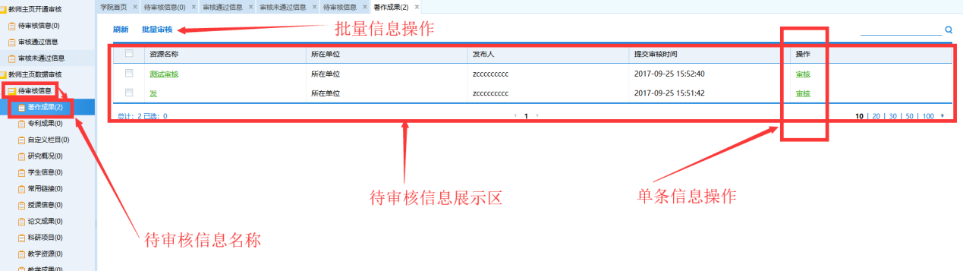
（图2-10）
点击审核后如下图（图2-11）
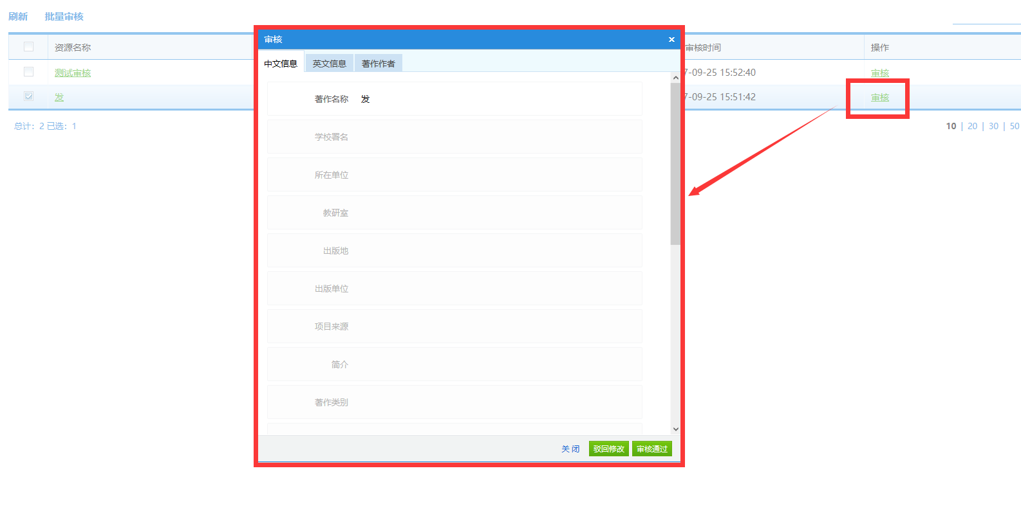
（图2-11）

组织机构
组织机构主要用于显示本学院目前的组织架构。这里分为三个部分，组织机构设置，人员管理，教师主页岗位职务设置。组织机构设置主要用于新建组织机构，设置机构名称、简介、院系代码等。人员管理是管理组织机构里面的人员，比如物理团队管理员可以团里里面的成员能对其进行增删编辑。教师主页岗位职务设置可以设置教师主页的教师岗位与职务根据本学院的特色也可以设置有本学院特有的某些岗位和职务（图2-12、2-13、2-14、2-15）
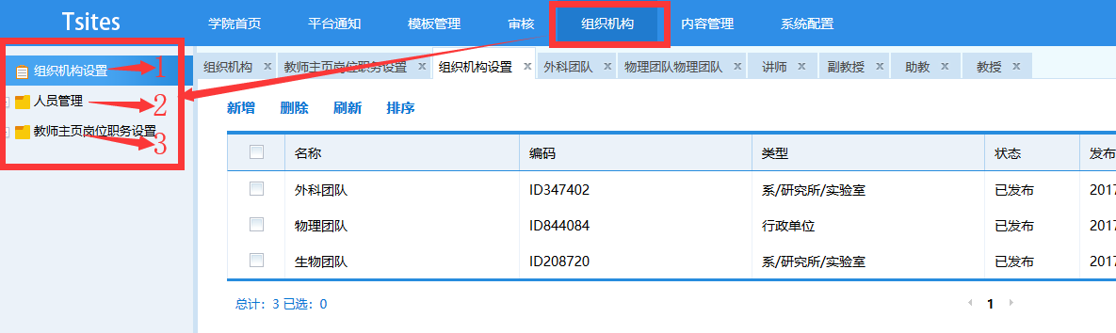
（图2-12）
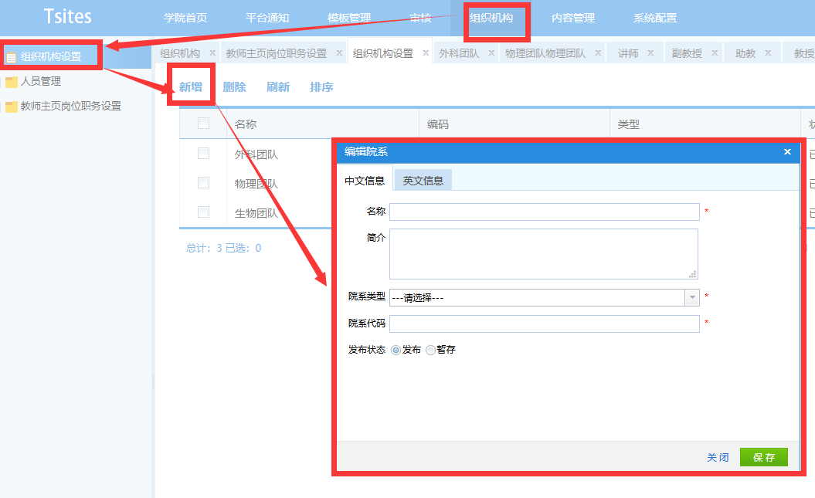
（图2-13）
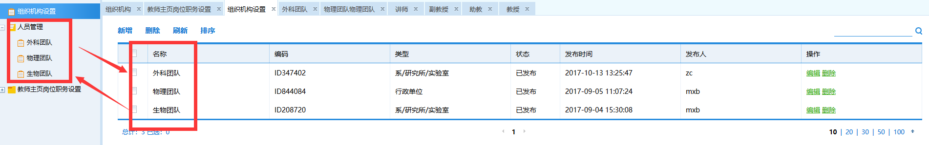
（图2-14）
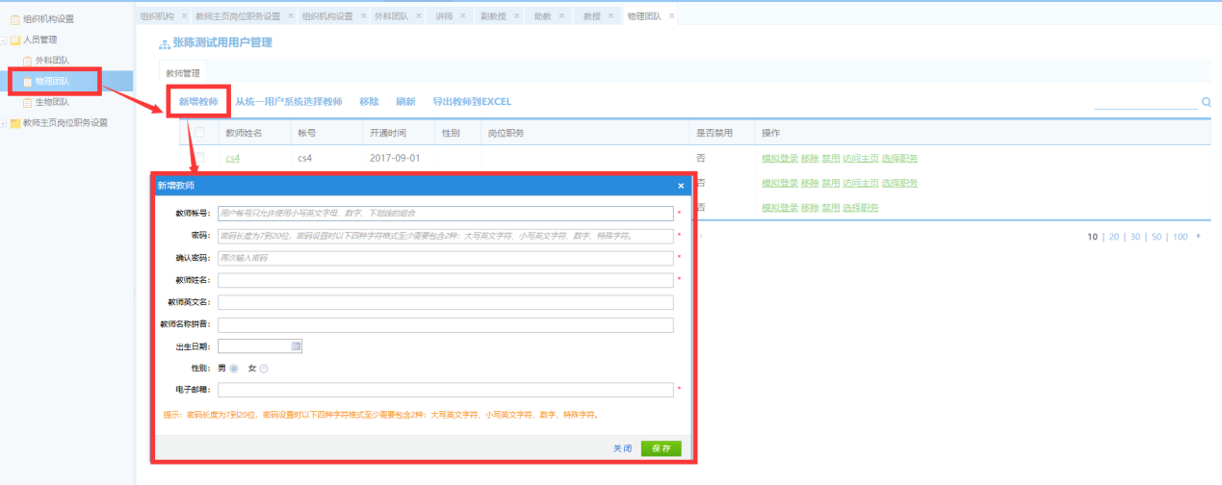
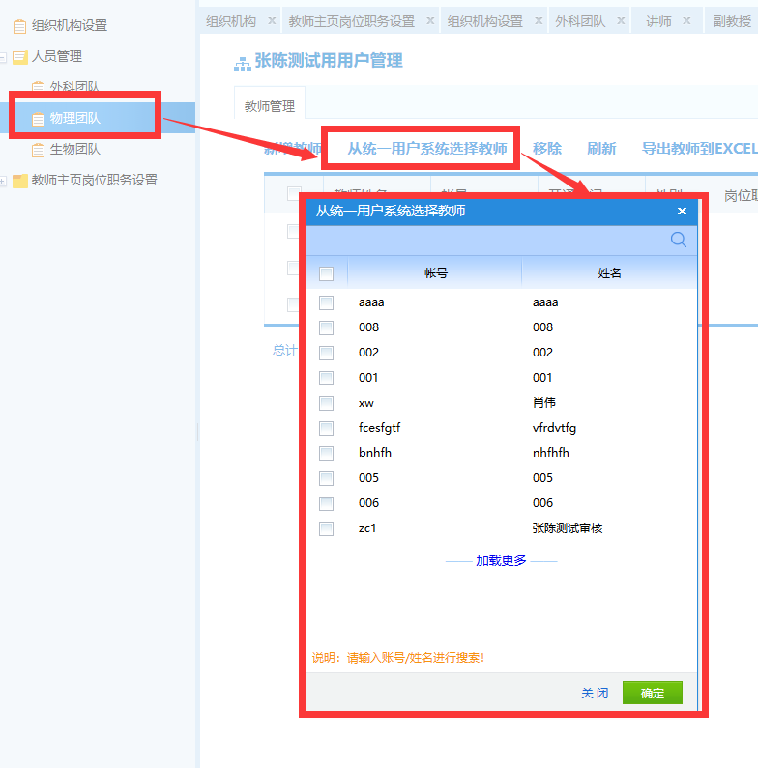
（图2-15）

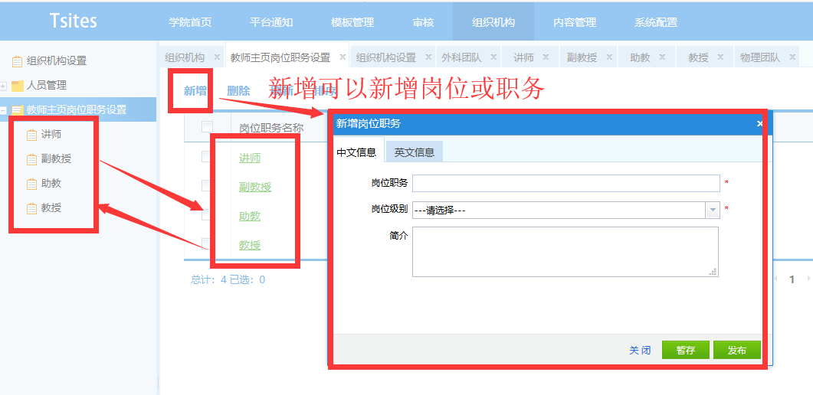
（图2-16）

内容管理
管理员在这里可以管理本学院所有教师的所有的数据。点击左侧相应的栏目就可以看到对应的数据，删除后的数据进入回收站，同事可以管理教师的文件，这些文件就在文件管理分别如下图，（图2-17）
点击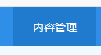左侧看到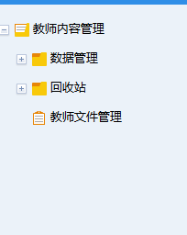
（图2-17）
点击数据管理，这里可以查看所有教师主页网站所维护的所有数据，管理员同时可以对这些数据做删除或者从某些业务系统中导出数据批量进行新增，用专利成果举例如下图，（图2-18）。
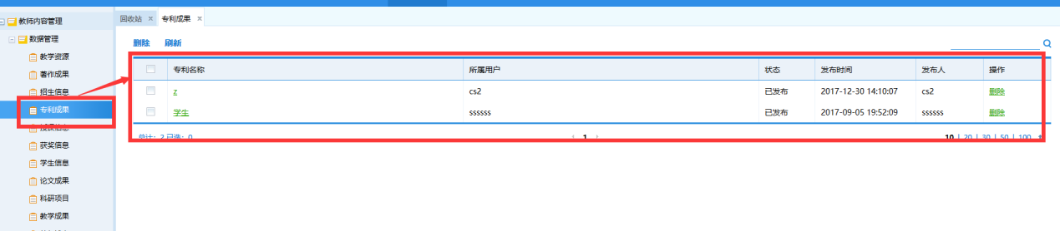
（图2-18）
回收站，是教师上传后并又删除了的数据，在这里管理员可以对部分数据进行还原操作，不能还原的数据是因该数据对应的栏目已经不存在了所以无法进行还原操作，如下图（图2-19）
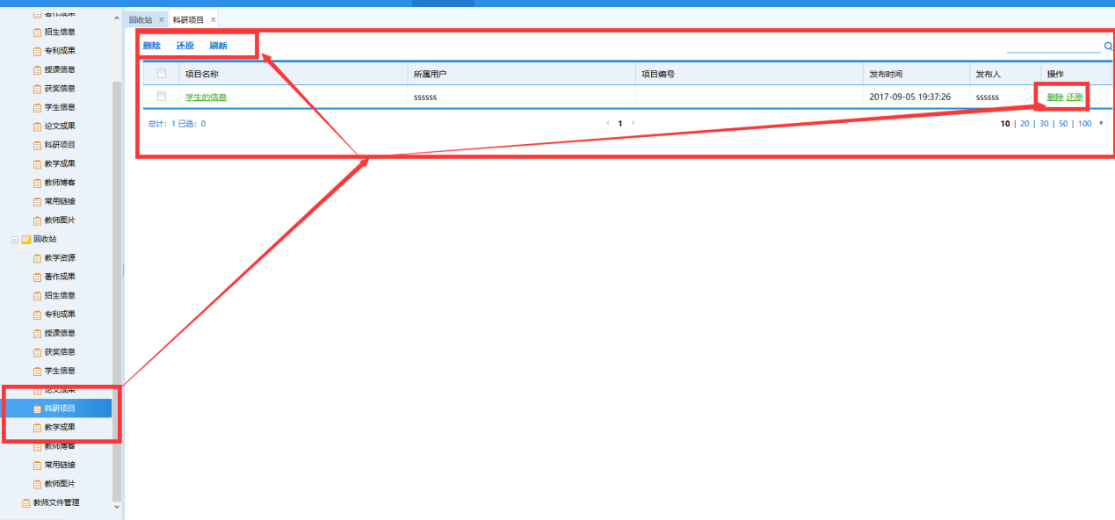（图2-19）

系统配置
系统配置分为5个部分，分别是操作日志、管理员设置、教师主页、修改密码、产品授权。
操作日志，是用来记录登录此系统的管理员什么时候都做了什么事情。如下图：
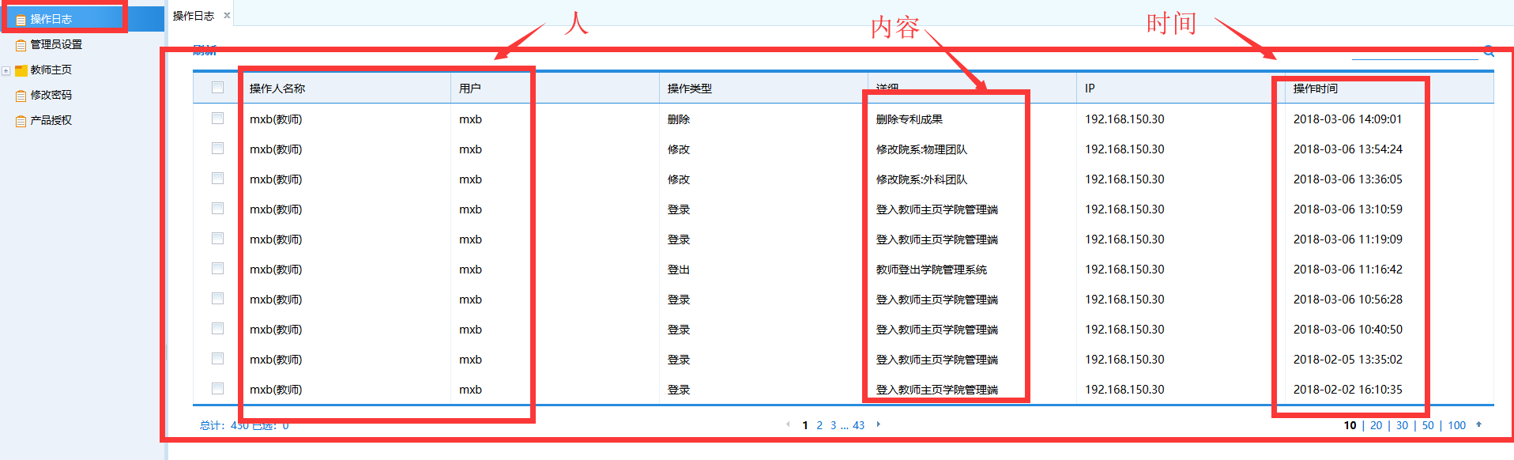
管理员设置：这个功能主要是用来开设多个管理员用来协同管理本系统，如果文献审核量过大，管理员就可以多开设几个管理员共同审核文献信息，或者一人审核一种文献信息。添加管理员的方式有两种，一种是手动新增，一种是从系统中选择分别入下图（图1、图2）
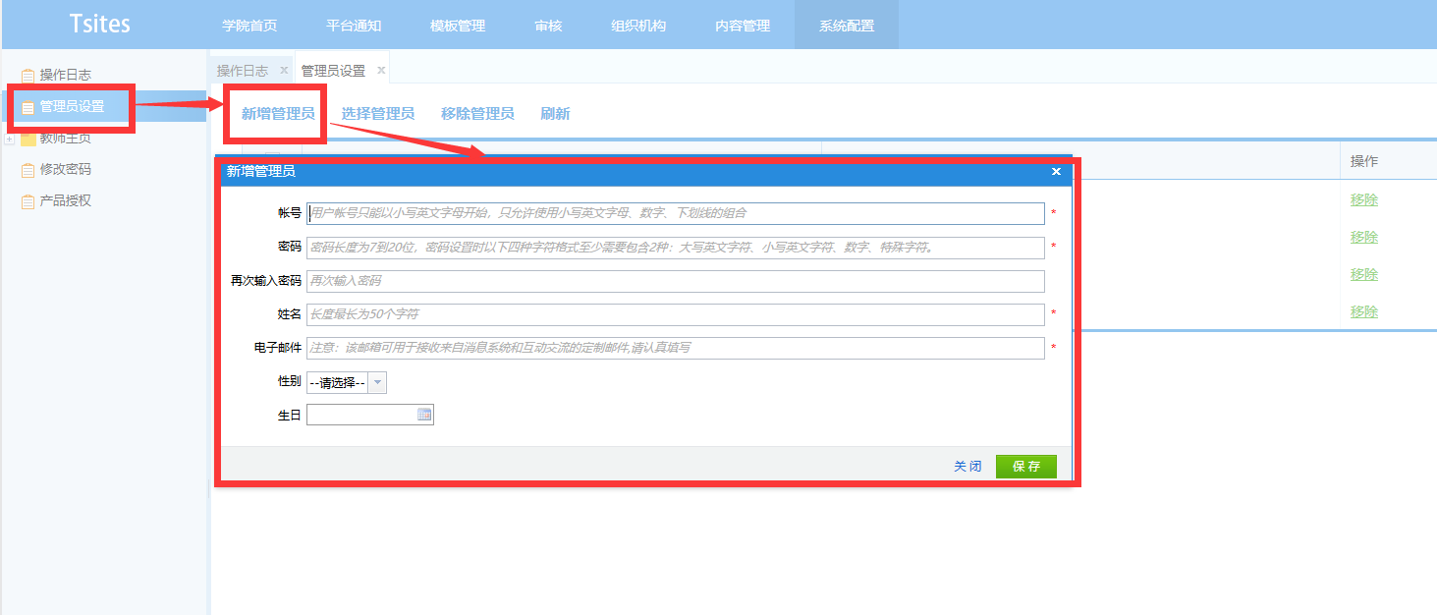
（图1手动添加）
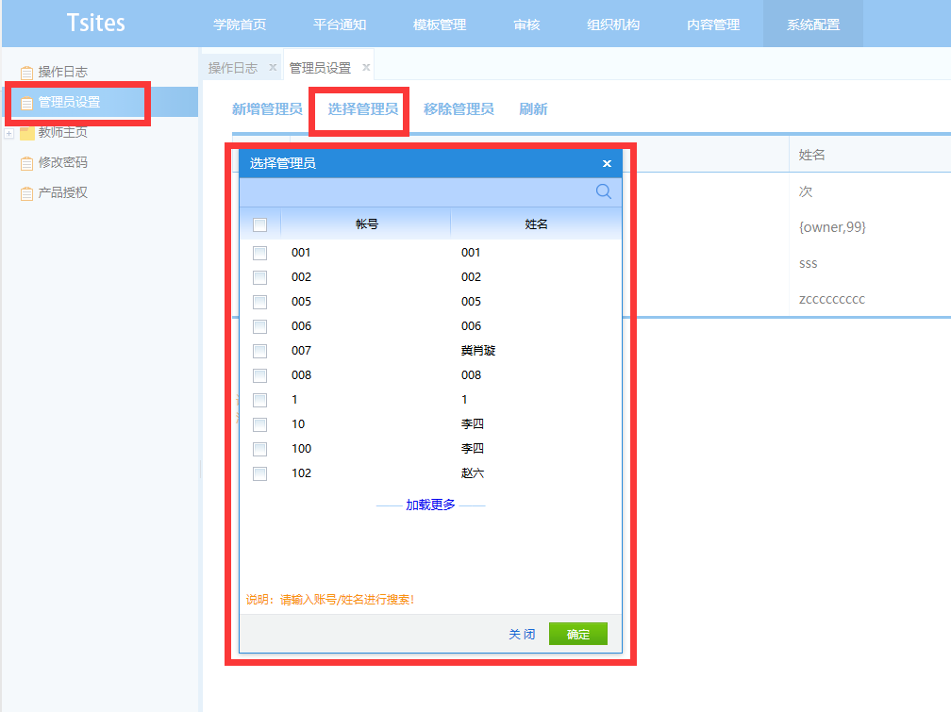
（图2系统中选择管理员进行添加）
教师主页：包含三个部分，分别为审核设置、通用链接、通用版权
审核设置则是设置审核相关的一些信息，入下图，管理员可以设置需要审核的内容有哪些审核人是谁等。
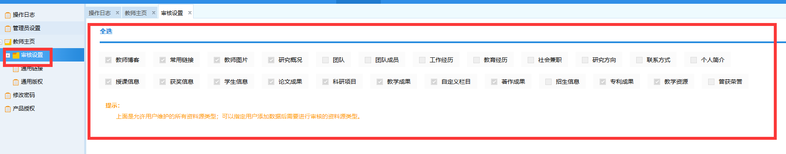
例如著作成果审核配置
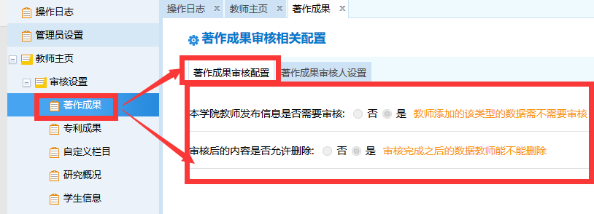
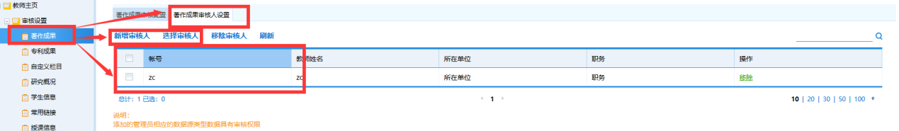
通用链接，则是增加一些常用的链接，让本学院所有的老师来统一使用。
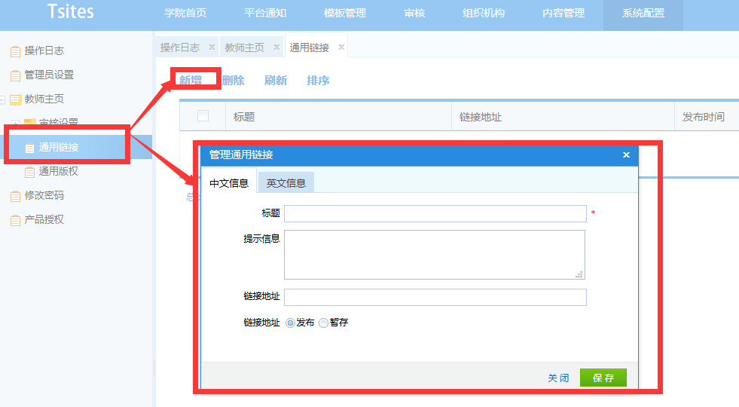
通用版权，这里要说的是中英文需要分开维护。
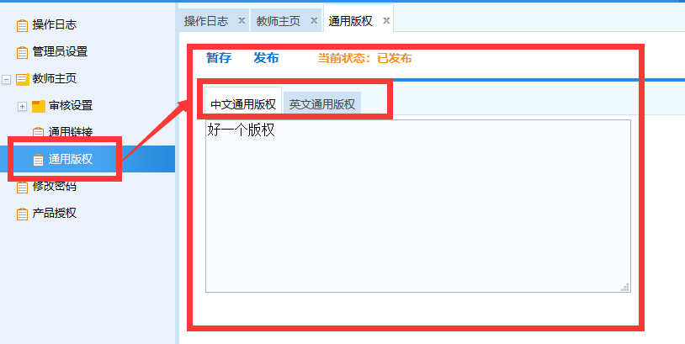
通用链接与通用版权最终制定好后都会显示在网页前台的最底部如下图
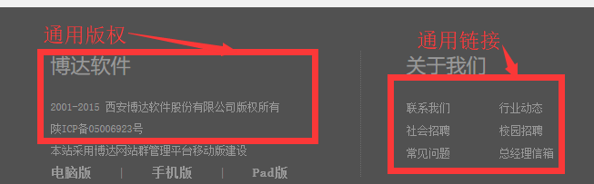
修改密码，则是修改当前登录账户的密码。如下图
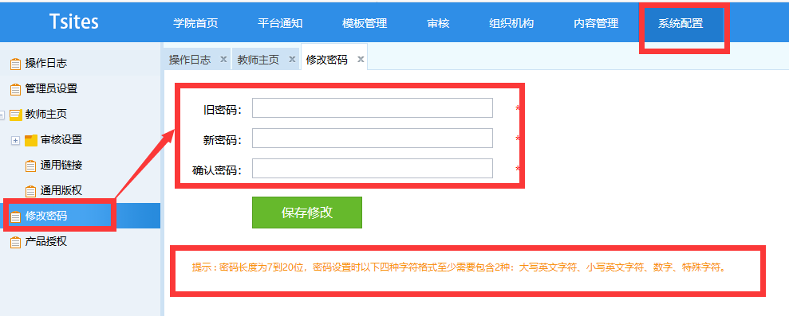
产品授权则是本产品的一些基本信息：例如版本号，产品类型，授权期限，产品名称等等。
